Rabbi Yonah Gross Beth Hamedrosh

Stepping Up or Stepping Back II:
Paradigms of Zealotry: Pinchas, Mordechai, Shimon and Levi

(1במדבר פרק כה
(ו) והנה איש מבני ישראל בא ויקרב אל אחיו את המדינית לעיני משה ולעיני כל עדת בני ישראל והמה בכים פתח אהל מועד:(ז) וירא פינחס בן אלעזר בן אהרן הכהן ויקם מתוך העדה ויקח רמח בידו:(ח) ויבא אחר איש ישראל אל הקבה וידקר את שניהם את איש ישראל ואת האשה אל קבתה ותעצר המגפה מעל בני ישראל:
6 And, behold, one of the children of Israel came and brought unto his brethren a Midianitish woman in the sight of Moses, and in the sight of all the congregation of the children of Israel, while they were weeping at the door of the tent of meeting. 7 And when Phinehas, the son of Eleazar, the son of Aaron the priest, saw it, he rose up from the midst of the congregation, and took a spear in his hand. 8 And he went after the man of Israel into the chamber, and thrust both of them through, the man of Israel, and the woman through her belly. So the plague was stayed from the children of Israel.
(2תלמוד בבלי מסכת סנהדרין דף פא עמוד ב
משנה. הגונב את הקסוה, והמקלל בקוסם, והבועל ארמית - קנאין פוגעין בו.
MISHNAH. IF ONE STEALS THE KISWAH, OR CURSES BY ENCHANTMENT, OR COHABITS WITH A HEATHEN [LIT. SYRIAN] WOMAN, HE IS PUNISHED BY ZEALOTS.
(3תלמוד בבלי מסכת סנהדרין דף פב עמוד א
אמר רב חסדא: הבא לימלך - אין מורין לו. איתמר נמי, אמר רבה בר בר חנה אמר רבי יוחנן: הבא לימלך - אין מורין לו. ולא עוד אלא, שאם פירש זמרי והרגו פנחס - נהרג עליו. נהפך זמרי והרגו לפנחס - אין נהרג עליו, שהרי רודף הוא.
R. Hisda said: If the zealot comes to take counsel [whether to punish the transgressors enumerated in the Mishnah], we do not instruct him to do so. It has been stated likewise: Rabbah b. Bar Hana said in R. Johanan's name: If he comes to take counsel, we do not instruct him to do so. What is more, had Zimri forsaken his mistress and Pinchas slain him, Pinchas would have been executed on his account; and had Zimri turned upon Pinchas and slain him, he would not have been executed, since Pinchas was a pursuer [seeking to take his life].
(4תלמוד ירושלמי מסכת סנהדרין פרק ט דף כז ה"ז
וירא פינחס בן אלעזר בן אהרן הכהן מה ראה ראה את המעשה ונזכר להלכה הבועל ארמית הקנאים פוגעין בהן תני שלא ברצון חכמים ופינחס שלא ברצון חכמים אמר רבי יודה בר פזי ביקשו לנדותו אילולי שקפצה עליו רוח הקודש ואמרה והיתה לו ולזרעו אחריו ברית כהונת עולם וגו'
What did he see? He saw the action and remembered the law that one who cohabit’s with an Aramean should be punished by zealots. It was taught that it is not the desire of the Rabbis and Pinchas acted not according to the desire of the Rabbis. Rabbi Yuda bar Pasi said that they wanted to excommunicate him and would have if not for being seized by the divine spirit and it said that his seed would be part of the pact of kehuna.
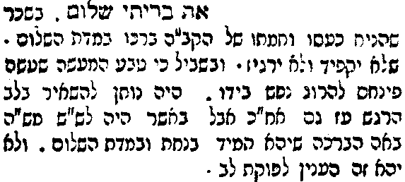
5) Netziv – 25:13
במדבר פרק כה פסוק יג
והיתה לו ולזרעו אחריו ברית כהנת עולם תחת אשר קנא לאלהיו ויכפר על בני ישראל:
6) Torah Temima – Rav Baruch Haleiv Epstein, Bamidbar 25:13
...Because this must be done with true ‘zealosness’ for God, it is impossible to give permission to each person to do it, for who knows, maybe he did it for some side reason and (only) said he was doing it in the spirit of zealousness for God, and meanwhile he killed someone that was not guilty.

(7בראשית פרק לד
(ל) ויאמר יעקב אל שמעון ואל לוי עכרתם אתי להבאישני בישב הארץ בכנעני ובפרזי ואני מתי מספר ונאספו עלי והכוני ונשמדתי אני וביתי: (לא) ויאמרו הכזונה יעשה את אחותנו: פ
(8רמב"ם הלכות מלכים פרק ט הלכה יד
וכיצד מצווין הן על הדינין, חייבין להושיב דיינין ושופטים בכל פלך ופלך לדון בשש מצות אלו, ולהזהיר את העם, ובן נח שעבר על אחת משבע מצות אלו יהרג בסייף, ומפני זה נתחייבו כל בעלי שכם הריגה, שהרי שכם גזל והם ראו וידעו ולא דנוהו
(9רמב"ן בראשית פרק לד
אבל ענין שכם, כי בני יעקב, בעבור שהיו אנשי שכם רשעים ודמם חשוב להם כמים רצו להנקם מהם בחרב נוקמת, והרגו המלך וכל אנשי עירו כי עבדיו הם, וסרים אל משמעתו, ואין הברית אשר נמולו נחשב בעיניהם למאומה כי היה להחניף לאדוניהם, ויעקב אמר להם בכאן כי הביאוהו בסכנה שנאמר עכרתם אותי להבאישני, ושם ארר אפם כי עשו חמס לאנשי העיר, שאמרו להם במעמדו וישבנו אתכם והיינו לעם אחד, והם היו בוחרים בהם ובעטו בדבורם, ואולי ישובו אל ה' והרגו אותם חנם, כי לא הרעו להם כלל. וזהו שאמר כלי חמס מכרותיהם
10) Sha’ar Hagilgulim
Rav Chaim Vital 11) Agadas Esther 3:3

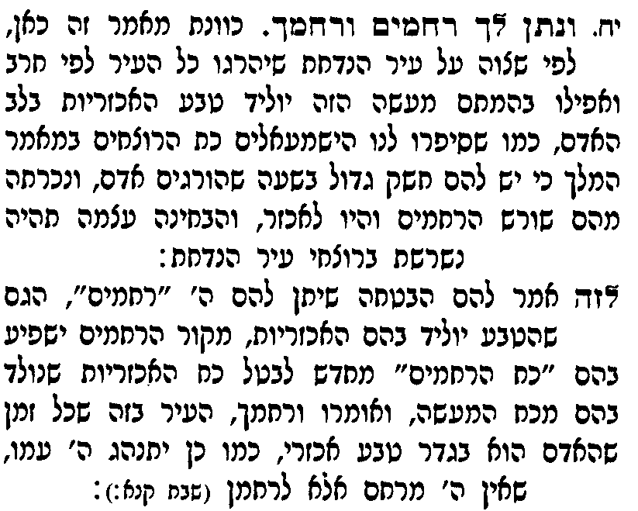

(12אור החיים דברים יג:יח

